第一学期期中检测
八 年 级 数 学 试 题
（友情提醒：全卷满分100分，考试时间90分钟，请你掌握好时间．）
题号 | 一 | 二 | 三 | 总 分
得分
一、选择题（每小题3分，共30分）（请将正确答案序号填入以下表格相应的题号下，否则不得分）
题号 | 1 | 2 | 3 | 4 | 5 | 6 | 7 | 8 | 9 | 10
答案
- 下列图形分别是桂林、湖南、甘肃、佛山电视台的台徽，其中为轴对称图形的是（ ☆ ）
A．  B．  C．  D． 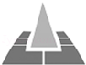
- 以下列各组线段为边，能组成三角形的是（ ☆ ）
A． 2cm，3cm，5cm B． 5cm，6cm，10cm
C． 1cm，1cm，3cm D． 3cm，4cm，9cm
- 已知点M（a，3），点N（2，b）关于y轴对称，则（a+b）²⁰¹⁵的值（ ☆ ）
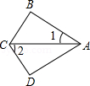
A．－3 B． －1 C．1 D． 3
（图1）
- 如图1，∠B=∠D=90°，CB=CD，∠1=30°，则∠2=（ ☆ ）
A． 30° B． 40° C． 50° D． 60°
- 十二边形的外角和是（ ☆ ）
A. 180° B. 360° C.1800 ° D2160°
- 已知等腰三角形一边长为4，一边的长为6，则等腰三角形的周长为（ ☆ ）
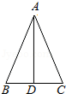
A． 14 B． 16 C． 10 D． 14或16
（图2）
- 如图2，△ABC中，AB=AC，D为BC的中点，以下结论：
（1）△ABD≌△ACD； （2）AD⊥BC；（3）∠B=∠C；
（4）AD是△ABC的角平分线．其中正确的有（ ☆ ）
A． 1个 B． 2个 C． 3个 D． 4个
- 已知△DEF≌△ABC，AB=AC，且△ABC的周长是23cm，BC=4cm，
则△DEF的边长中必有一边等于（ ☆ ）
A． 9.5cm B． 9.5cm或9cm C． 4cm或9.5cm D． 9cm
- 下列条件中，能判定△ABC≌△DEF的是（ ☆ ）
 | A． | ∠A=∠D，∠B=∠E，∠C=∠F | B． | AC=DF，∠B=∠E，BC=EF
 | C． | AB=DE，∠B=∠E，AC=DF | D． | AB=DE，∠B=∠E，BC=EF
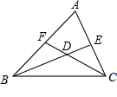
- 如图3，BE、CF是△ABC的角平分线，∠ABC=80°，
（图3）
∠ACB=60°，BE、CF相交于D，则∠CDE的度数是（ ☆ ）
A、110° B、70° C、80° D、75°
二、填空题（每小题3分，共30分）
- 三角形的三边长分别为5，x，8，则x的取值范围是 ．
- 已知如图4，△ABC≌△FED，且BC=DE，∠A=30°，∠B=80°，则∠FDE= ．
- 如图5，则∠A+∠B+∠C+∠D+∠E+∠F的度数为 ．
- 如图6，已知AD平分∠BAC，要使△ABD≌△ACD，根据“AAS”需要添加条件 _________ ．
- 如图7，在生活中，我们经常会看见在电线杆上拉两条钢线，来加固电线杆，
这是利用了三角形的 ．
- 如果一个多边形的每个内角都相等，且内角和为1800°，那么该多边形的一个外角 度．
- 在直角坐标系中，如果点A沿x轴翻折后能够与点B（－1，4）重合，那么A，B两点之间的距离等于 ．
- 如图8，在△ABC中，AB=AC，AF是BC边上的高，点E、D是AF的三等分点，若△ABC的面积为12cm²，则图中全部阴影部分的面积是 ___cm².

- 如图9，已知∠ABD=40°，∠ACD=35°，∠A=55°，则∠BDC= ．
- 如图10，△ABC和△FED中，BD=EC，∠B=∠E．当添加条件 时，就可得到△ABC≌△FED，依据是 （只需填写一个你认为正确的条件）．
三、解答题（共40分）
- （7分） 完成下列证明过程.
如图11，已知AB∥DE，AB=DE，D,C在AF上，且AD＝CF，求证：△ABC≌△DEF．
证明： ∵ AB∥DE
∴∠_________=∠_________( )
∵ AD=CF
∴AD+DC=CF+DC
即_____________
在△ABC和△DEF中
AB=DE
_____________
_____________
∴△ABC≌△DEF ( )
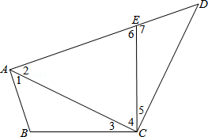
22．（8分）如图12，四边形ABCD中，E点在AD上，其中∠BAE＝∠BCE＝∠ACD＝90°，
（图12）
且BC＝CE．请完整说明为何△ABC与△DEC全等的理由．

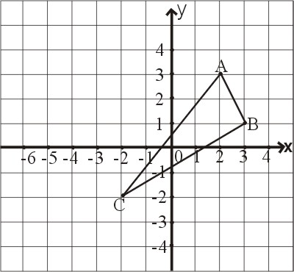
23．（5分）如图13，已知△ABC的三个顶点分别为
（图13）
A（2，3）、B（3，1）、C（－2，－2）。
（1）请在图中作出△ABC关于y轴对称图形△DEF
（2）写出D、E、F的坐标。

24．（10分）如图14，AB=AC，AC的垂直平分线交AB于D，交AC于E．
（1）若∠A=40°，求∠BCD的度数；
（2）若AE=5，△BCD的周长17，求△ABC的周长．

25．（10分）如图15，在四边形ABCD中，AD∥BC，E是AB的中点，连接DE并延长交CB的延长线于点F，点M在BC边上，且∠MDF=∠ADF．
（1）求证：△ADE≌△BFE．
（2）连接EM，如果FM=DM，判断EM与DF的关系，并说明理由．
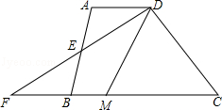
（图15）

2015—2016学年度第一学期期中检测
八年级数学试题参考答案及评分标准
一、选择题：
题号 | 1 | 2 | 3 | 4 | 5 | 6 | 7 | 8 | 9 | 10
答案 | D | B | C | D | B | D | D | C | D | B
二、填空题：11．3＜x＜13 12．70° 13．360° 14．∠B＝∠C 15．稳定性
16．30° 17． 8 18． 6 19．130° 20．AB=FE，SAS（答案不唯一）
三、解答题：
21、每对1空给1分∴∠_A_＝∠_EDF_，（两直线平行同位角相等）
_AC_＝_DF_，∠A＝∠EDF，AC＝DF（SAS），
22、解：∵∠BAE＝∠BCE＝∠ACD＝90°，
23、解：⑴略
⑵ D（－2，3）、………3′
E（－3，1）、………4′
F（2，－2）………5′
∴∠1+∠2=∠2+∠D=90°，∠3+∠4=∠4+∠5=90°…3′
∴∠1=∠D，∠3=∠5，………5′
在△ABC和△DEC中
∠1=∠D ，
25、解：⑴∵AD∥BC
∴∠ADE=∠F，∠A=∠FBE…………2′
∵E是AB的中点
∴AE=BE………3′
在△ADE和△BFE中
∠ADE=∠F
∵ ∠A=∠FBE
AE=BE ………5′
∴△ADE≌△BFE（AAS）…………6′
⑵ EM垂直平分DF.
理由是：∵△ADE≌△BFE………7′
∴DE=FE………8′
∵FM=DM………9′
∴EM垂直平分DF（三线合一）………10′
∵ ∠3=∠5，
BC＝CE，………7′
∴△ABC≌△DEC（AAS）………8′
24、解：⑴∵DE垂直平分AC，
∴DA=DC，………2′
∴∠DCA=∠A=40°………3′
∵AB=AC，
∴∠ACB＝∠B=（180°-40°）÷2=70°，………4′
∴∠BCD＝∠ACB-∠DCA =70°-40°=30°……5′
⑵∵AE=5………………6′
∴AC＝AB=10………7′
∵△BCD的周长17………8′
∴△ABC的周长为：17+10=27………10′

